

**РЕСПУБЛИКА ДАГЕСТАН**

**МУНИЦИПАЛЬНОЕ ОБЩЕОБРАЗОВАТЕЛЬНОЕ УЧРЕЖДЕНИЕ**

**«СРЕДНЯЯ ОБЩЕОБРАЗОВАТЕЛЬНАЯ ШКОЛА №4»**

**АДМИНИСТРАЦИИ ГОРОДСКОГО ОКРУГА «ГОРОД КАСПИЙСК»**

368301 г. Каспийск, ул. Матросова 3 5-33-17

**Информация**

**По проведению Недели безопасности с 20.03.19г по 27.03.19г**

|  |  |  |  |  |
| --- | --- | --- | --- | --- |
| Наименование мероприятий | Дата  проведения | классы | Количество охваченных | Приглашенные |
| Беседы  **«Мой друг велосипед»**  **«Дорожные знаки-**  **помощники в пути»** | 20.03.19г | 3-4 | 123 | Отряд ЮИД  Педагог- организатор |
| Урок- игра  **«Дорожные знаки»** | 21.03.19г | 1 а кл | 30 | Классные руководители |
| Родительская беседа  **«О безопасности детей.»** | 23.03.19 | 5-6 кл | 48 | Инспектор по ПДН  Кадырова П.И. |
| Радиопередача  **«Безопасные каникулы»** | 22.03.19г | **1-11** | 1000 |  |
| Классный час  «Дети и дорога» | 22.03.19Г | **3в** | 24 | Инспектор ГИБДД Ширавов В.С.  Инспектор ПДН Кадырова П.И. |

**Врио директора МБОУ «СОШ№4» Султанахмедов С.А.**

**Урок- игра**

**«Дорожные знаки»**

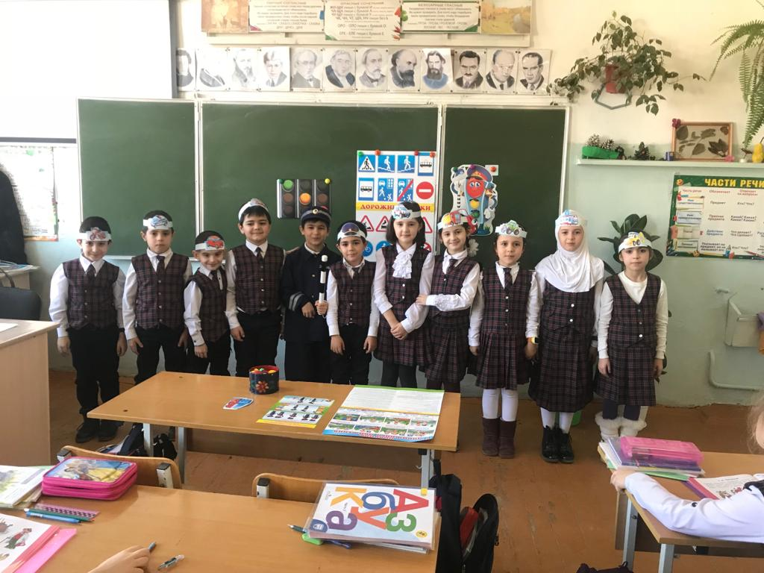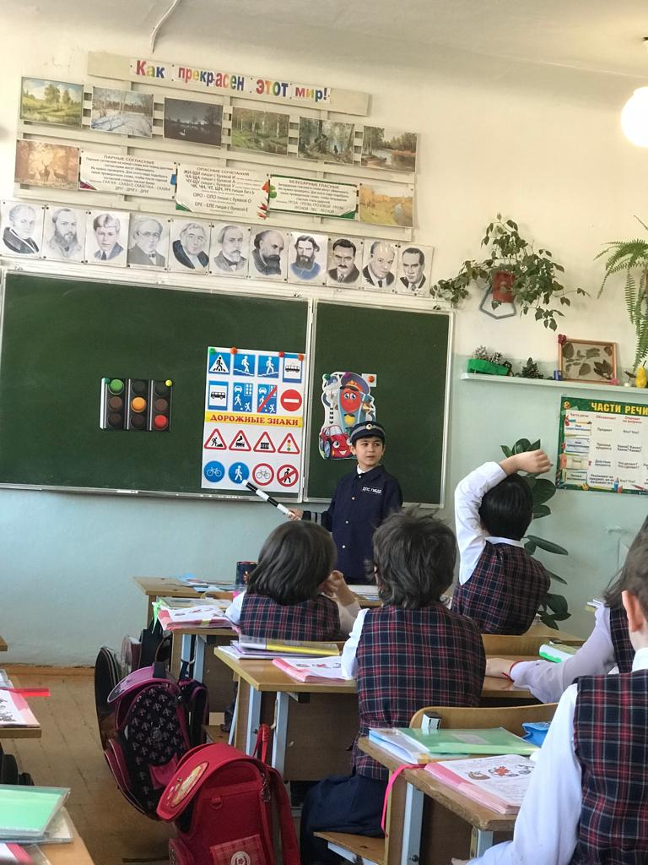

**Родительская беседа**

**«Будьте внимательны на дороге»**

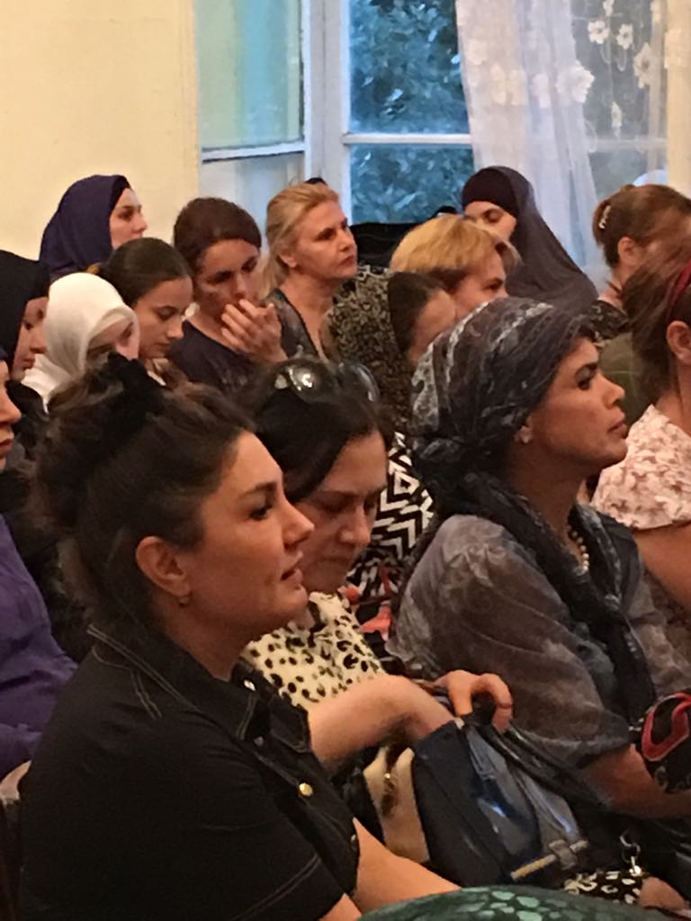

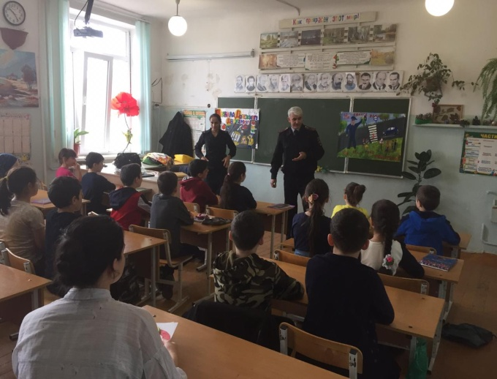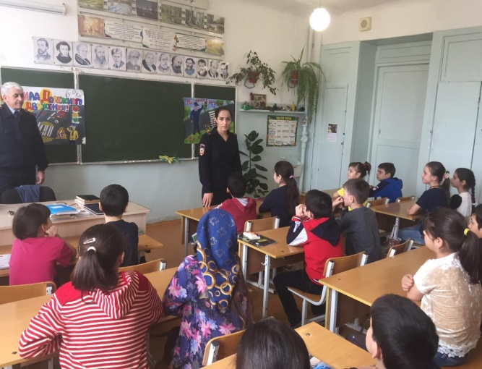

**Классный час «Дети и дорога»**

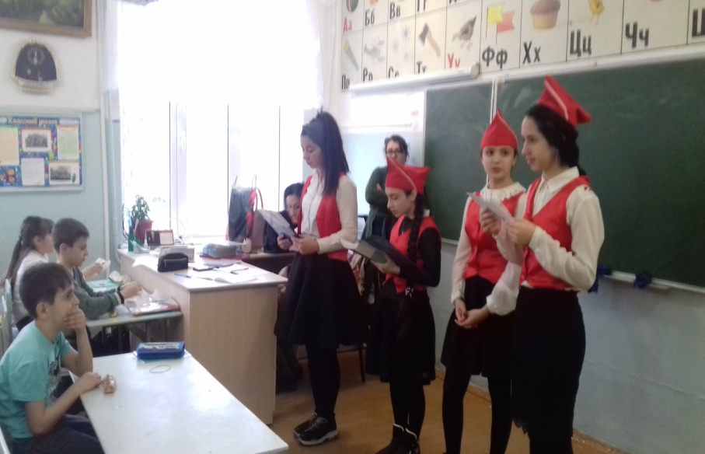

**Беседа «Дорожные знаки- помощники в пути»**